Boxenstopp 2023: Alles rund ums Heizen – Lüften – Kühlen

Gemeinsam mit Grundfos, Frese, Helios, malotech und Remeha veranstaltet die Lindner Group am 19. und 21. September den Boxenstopp in Linthe und Embsen: Spannende Fachvorträge, Produktausstellungen und Diskussionsrunden rund um Heiz- und Kühltechnik sowie Belüftung warten auf die Gäste.

**Vom Konferenzraum auf die Straße**

An zwei möglichen Terminen dreht sich alles rund ums Heizen – Lüften – Kühlen: Erfahrene Experten der Firmen Lindner, Grundfos, Frese, Helios, malotech und Remeha informieren über neueste Technologien und Lösungen aus den jeweiligen Fachgebieten. Zwischen den informativen Vorträgen bleibt selbstverständlich genügend Raum für Kommunikation und Austausch, beispielsweise in den Pausen oder während der Ausstellungen und Diskussionsrunden. Was beim alljährlichen Boxenstopp keinesfalls fehlen darf, ist das Fahrsicherheitstraining des ADACs: Im Anschluss an das Vortragsprogramm können die Teilnehmenden die Grenzen ihres Autos austesten und dabei den richtigen Umgang mit Gefahren im Straßenverkehr lernen. Auf weitläufigen Flächen manövrieren qualifizierte Trainer durch verschiedene Strecken – der Fahrspaß kommt hier mit Sicherheit nicht zu kurz. Neben Bremsen, Ausweichen und Kurven fahren lernen die Fahrer außerdem die richtige Sitzposition und Lenkradhaltung.

**Heizen und Kühlen mit einem Deckensystem**

Thomas Waas, Produktmanager für Heiz-/Kühldecken bei der Lindner Group, referiert beim diesjährigen Boxenstopp zum Thema „Wir stellen alles auf den Kopf – Heizen mit der Decke“. Dabei erklärt er die generelle Funktionsweise der Heiz- und Kühldecken und welche Vorteile diese für Kunden liefern. Ein besonderes Augenmerk des Vortrags liegt auf den Hybridheiz-/kühldecken: Diese können nicht nur effizient heizen und kühlen, sondern sorgen auch für angenehme Frischluftzufuhr.

Der diesjährige Boxenstopp findet am 19. September von 08.30 Uhr bis 17.30 Uhr am ADAC Fahrsicherheitszentrum Berlin-Brandenburg in Linthe und am 21. September von 08.30 Uhr bis 17.30 Uhr am ADAC Fahrsicherheitszentrum Hansa in Embsen statt.

Melden Sie sich gleich an unter www.tga-boxenstopp.de   
Die Teilnahme ist für Sie kostenfrei.

**Bilder:**

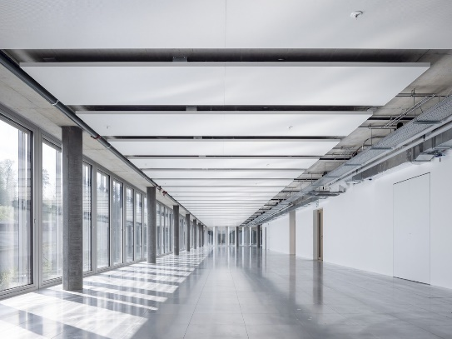

**Lindner_img_ch_greencity_009.jpg**

Bildrechte: © www.Lindner-Group.com

**Lindner Group – Unternehmensbeschreibung**

Die Lindner Group ist Europas führender Komplettanbieter in den Bereichen Innenausbau inkl. Gebäudetechnik, Fassaden und Isoliertechnik. Das Familienunternehmen verfügt über mehr als 55 Jahre Erfahrung im „Bauen mit neuen Lösungen“, der Entwicklung und Ausführung von individuellen und fortschrittlichen Projektlösungen, die Mehr.Wert bieten. Mit weltweit gut 7.500 Mitarbeitern betreibt Lindner vom bayerischen Arnstorf aus Produktionsstätten und Tochtergesellschaften in mehr als 20 Ländern.

**Weitere Infos unter** [**www.Lindner-Group.com**](http://www.Lindner-Group.com)

[XING](http://www.xing.com/companies/lindnergroup) | [LinkedIn](http://www.linkedin.com/company/lindner-group) | [Twitter](http://www.twitter.com/Lindner_Group) | [Pinterest](http://www.pinterest.de/lindnergroup) | [Instagram](http://www.instagram.com/lindner_group) | [Facebook](https://www.facebook.com/LindnerGroup.Karriere)